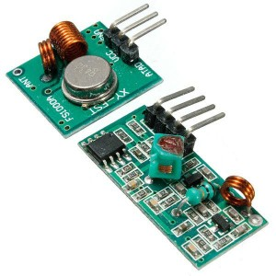Передатчик + приемник XY-MK-5V 433Mhz

Супергетеродинный 433 МГц приемник + передатчик
